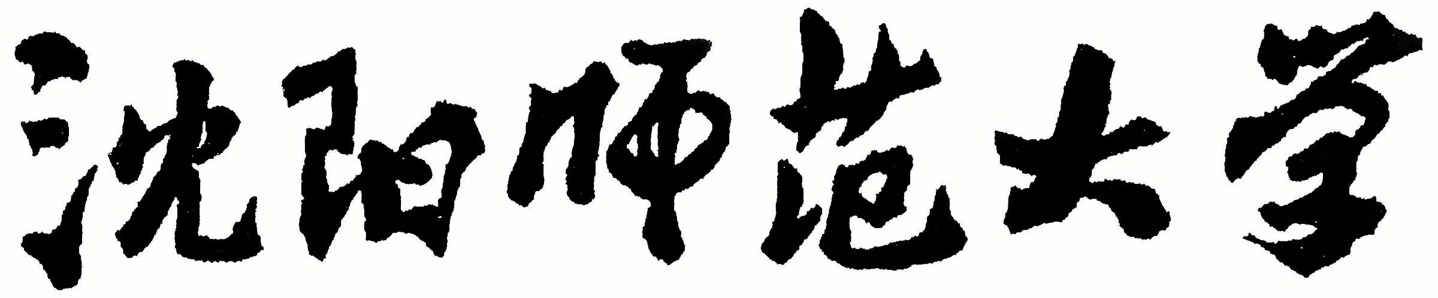

2022年全国硕士研究生招生考试大纲

科目代码：831
科目名称：教育技术与教学设计
适用专业：教育技术学
制订单位：沈阳师范大学
修订日期：2021年9月

《教育技术与教学设计》考试大纲
一、考试要求
要求考生全面系统地掌握教育技术学发展的历史、现状及趋势，理解本学科的基本概念和基本原理，掌握教学设计的流程与方法，能够运用系统方法分析信息时代的教育教学所面临的问题、挑战和任务，并能根据具体的教育教学情景，灵活运用相关理论设计解决问题的方案。
二、知识和能力的要求与范围
1．教育技术发展史
（1）美国教育技术发展史（相关概念及发展过程）
（2）我国教育技术发展史（相关概念及发展过程）
2．教育技术相关概念及理论基础
（1）教育、技术、教育技术等基本概念
（2）学习理论、教学理论、传播理论、系统科学等理论基础
3．教育技术学的媒体理论
（1）媒体、教育媒体、教学媒体、教学资源等相关概念
（2）教学媒体的发展过程及未来发展趋势
4．信息技术支持的教与学
（1）信息技术与课程整合的内涵、层次、意义与原则
（2）信息化学习方式
（3）信息技术支持教与学的问题分析
5．远程教育及其发展
（1）远程教育的含义
（2）远程教学过程的一般模式
（3）远程教育的发展阶段及各阶段媒体技术的演变
6.教学设计内涵与操作流程
（1）教学设计的内涵
（2）教学设计的理论基础
（3）教学设计的一般模式
7.教学过程设计的流程与方法
（1）教学内容分析
（2）学习者特征分析
（3）教学目标分析与编写
（4）教学模式、策略与媒体的选择与运用
（5）教学评价的功能、类型、理念、方法与工具
（6）自主学习（或研究性学习/项目学习）的设计与评价
三、试卷结构：
题型结构
a:名词解释
b:简述题
c:论述题
d:设计题

参考书：
1.《教育技术学导论（第二版）》，李芒，金林，郭俊杰编著，北京大学出版社，2013年出版社。
2.《教学设计》，李龙编著，高等教育出版社，2010年出版。

